Stakeholder Documentatie Web

Thomas van der Molen

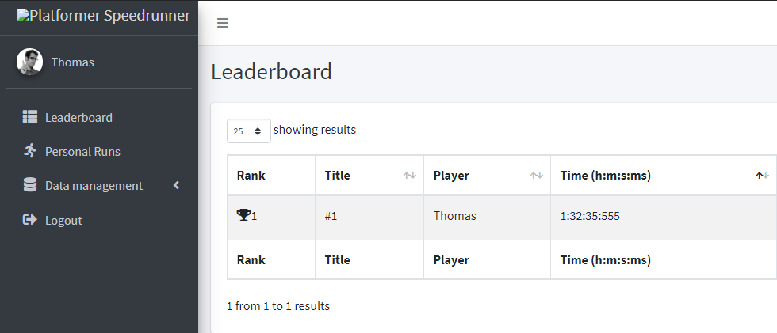

|  |  |
| --- | --- |
| **Project gegevens** | |
| Projectleden | Thomas van der Molen (456905) |
| Projectnaam | PlatformSpeedrunner |
| Versie | 1.2 |

Inhoud

Versiebeheer 2

Requirements 3

Must have: 3

Should have: 3

Could have: 3

User stories 4

Use-cases 5

UC01 Account aanmaken 5

UC02 Inloggen 5

UC03 Run aanpassen 5

UC04 Snelste runs 6

UC05 Commentaar toevoegen 6

UC06 Administrator 6

Test-cases 7

Visuele voorbeelden 8

Eerste schets 8

Pagina beelden: 8

# Versiebeheer

|  |  |  |
| --- | --- | --- |
| **Versie** | **Datum** | **Verandering** |
| 1.0 | 16-04-2021 | Eerste versie en document gevuld met suerstories, requirements, MoSCoW en visuele beelden. |
| 1.1 | 02-06-2021 | Requirements aangepast en begonnen met use cases. |
| 1.2 | 03-06-2021 | Requirements / use-cases verder verwerkt en test cases geschreven. |

# Requirements

**R=** “Requirement”

**B**= “Beperking”

**K**= “Kwaliteitseis”

## Must have:

* **R01:** Accounts kunnen makkelijk aangemaakt worden met een koppeling aan de game.
  + **B01.1**: Ieder account moet een unieke key hebben.
  + **B02.2**: Wachtwoorden moeten beveiligd bijgehouden worden.
* **R02:** Gebruikers kunnen gemakkelijk inloggen.
  + **B02.1:** Het ingevoerde wachtwoord mag normaal niet getoond worden.
* **R03:** Het leaderboard is makkelijk te vinden en overzichtelijk.
  + **K03.1:** Het is duidelijk welke runs het snelste zijn.
* **R04:** Het systeem moet goed beschermd zijn tegen aanvallen.
  + **K04.1:** Dit behoud voornamelijk het tegen gaan van database leaks en DDoS attacks.
* **R05:** Het systeem is goed zichtbaar op browsers.
  + **K05.**1: Dit behoud voornamelijk alle grote pc en mobile browsers (chrome, firefox, safari).
* **R06:** Runs kunnen makkelijk bekeken worden.
  + **K06.**1: op run pagina’s kan data gezien worden zoals titel, extra informatie, speler, tijdduur, datum van creatie, extra links en comments.
* **R07:** Er kan gemakkelijk comments worden geplaatst op runs.
  + **B07.1:** comments kunnen alleen toegevoegd worden als een gebruiker ingelogd is.
  + **K07.2:** De maker en datum van creatie kan bij een comment gezien worden.
* **R08:** Gebruikers kunnen gemakkelijk informatie bij hun runs plaatsen en aanpassen.
  + **K08.1:** Een run kan extra externe links bevatten en een informatie textveld.
  + **K08.2:** De geplaatste informatie wordt op de run’s overzicht getoond.
  + **K08.3:** Verwijderde runs kunnen nog steeds teruggehaald worden door admins.

## Should have:

* **R09:** Een administrator kan comments, runs en accounts inzien en aanpassen, ook als ze verwijderd zijn.
  + **B09.1:** Een administrator kan niet persoonlijke informatie inzien.
* **R10:** Iedere ingelogde gebruiker kan zijn eigen comments en runs gemakkelijk terugvinden.
  + **K10.1:** De persoonlijke overzichten moeten duidelijk te navigeren zijn.
  + **K10.2**: Op de persoonlijke overzichten kan alle belangrijke data snel gevonden worden.

## Could have:

* **R11:** Comments en runs kunnen geliked worden.
  + **B11.1:** Iedere gebruiker kan maar 1 keer een comment of run liken.
  + **K11.1:** Ontvangen likes kunnen makkelijk gevonden worden door een gebruiker.
* **R12:** Het leaderboard kan gesorteerd worden en gezocht worden naar bepaalde waardes.
  + **K12.1:** Er kan op meerdere waardes tegelijkertijd gesorteerd worden.
  + **K12.2:** er kan van klein naar groot en andersom gesorteerd worden.
* **R13:** Gebruikers hebben een optie om runs niet automatisch zichtbaar te hebben.
  + **K13.**1**:** Deze optie kan makkelijk gevonden worden.

# User stories

* **US01:** Als gebruiker kan ik gemakkelijk een account aanmaken die gekoppeld is aan mijn spel.
* **US02:** Als gebruiker kan ik gemakkelijk inloggen met een account.
* **US03:** Als gebruiker kan ik mijn eigen runs zien en aanpassen.
* **US04:** Als gebruiker kan ik gemakkelijk de snelste runs zien.
* **US05:** Als gebruiker kan ik commentaar op runs zetten.
* **US06:** Als administrator kan ik alle commentaar, accounts en runs inzien en aanpassen of verwijderen.

# Use-cases

## UC01 Account aanmaken

|  |  |
| --- | --- |
| **Naam** | **US01 Account aanmaken** |
| Samenvatting | Als een speler het spel heeft gekocht kan hij een account aanmaken op de website via een speciale game key. |
| Actors | Speler |
| Aannamen | De actor heeft het spel opgestart en voor een create account optie gekozen. |
| Scenario | 1. Het systeem toont een overzicht met invulvelden voor naam, wachtwoord en een automatisch ingevulde game key. 2. De actor geeft een naam en wachtwoord. 3. Het systeem voert controleert de data en maakt een account. |
| Uitzonderingen | 1. Niet alle gegevens zijn correct ingevuld. Toon een informatieve foutmelding en ga naar stap 2. 2. Er lijkt al een account te bestaan met de gegeven game key. Geef de actor een optie om in te loggen. |
| Resultaat | De actor heeft een account binnen het systeem en kan hiermee inloggen. |

## UC02 Inloggen

|  |  |
| --- | --- |
| **Naam** | **US02 Inloggen** |
| Samenvatting | Als een actor een account heeft kan er met dit account ingelogd worden. |
| Actors | Speler |
| Aannamen | De actor heeft een account in het systeem. |
| Scenario | 1. De actor gaat naar de website 2. Het systeem toont een overzicht met invulvelden voor naam en wachtwoord. 3. De actor geeft zijn naam en wachtwoord. 4. Het systeem controleert deze informatie en laat de speler het hoofdscherm zien. |
| Uitzonderingen | 1. De actor geeft incorrecte informatie voor inloggen. Toon een informatieve foutmelding en ga naar stap 2. |
| Resultaat | De actor is ingelogd in het systeem. |

## UC03 Run aanpassen

|  |  |
| --- | --- |
| **Naam** | **US03 Run aanpassen** |
| Samenvatting | Als een speler runs heeft kan hij deze aanpassen om benodigde informatie toe te voegen/ verwijderen. |
| Actors | Speler |
| Aannamen | De actor heeft een account en runs in het systeem en is ingelogd. |
| Scenario | 1. De actor gaat naar zijn persoonlijke runs. 2. Het systeem toont een lijst van de actor’s runs in een overzicht met een optie om de run te bekijken of aan te passen. 3. De actor kiest om de run aan te passen. 4. Het systeem toont een overzicht met invulvelden met de huidige data voor titel en informatie, ook is er een optie om terug te gaan of de run te verwijderen. 5. De actor vult de nieuwe data in. 6. Het systeem controleert de data en past de run aan.   Het systeem toont de speler de run met de aangepaste informatie. |
| Uitzonderingen | 1. De actor kiest om de run geheel te verwijderen. Toon de speler het hoofdscherm na het verwijderen. 2. De actor geeft foutieve data bij een run. Toon een informatieve foutmelding en ga naar stap 4. |
| Resultaat | Een run is aangepast naar de nieuwe data gegeven door de actor. |

## UC04 Snelste runs

|  |  |
| --- | --- |
| **Naam** | **US04 Snelste runs** |
| Samenvatting | Als een speler bij de website komt kan hij een overzicht zien van de snelste runs |
| Actors | Speler |
| Aannamen | De actor heeft een account |
| Scenario | 1. De actor logged succesvol in op het systeem. 2. Het systeem haalt op een lijst van runs en sorteert deze op basis van kleinste tijd. 3. Het systeem toont een scherm met een lijst van deze gesorteerde runs. |
| Uitzonderingen | - |
| Resultaat | De actor heeft een overzicht van de snelste runs |

## UC05 Commentaar toevoegen

|  |  |
| --- | --- |
| **Naam** | **US05 Commentaar toevoegen** |
| Samenvatting | Op een run kan een speler comments zien en nieuwe toevoegen. |
| Actors | Speler |
| Aannamen | De actor heeft een account en is ingelogd |
| Scenario | 1. De actor kiest een run om verder in te zien. 2. Het systeem zal een pagina tonen met alle informatie over de run. 3. Het systeem zal alle comments op de run tonen op dezelfde pagina. 4. De actor kiest om een comment toe te voegen. 5. Het systeem toont een invulveld waar de tekst van de comment ingevuld kan worden. 6. De actor vult de informatie in en submit de comment. 7. Het systeem slaat de comment op. 8. Het systeem brengt de actor terug naar de run pagina. |
| Uitzonderingen | 1. De actor is niet ingelogd. Breng de actor naar het inlogscherm. 2. De actor geeft foutieve data bij een comment. Toon een informatieve foutmelding en ga naar stap 5. |
| Resultaat | Een nieuwe comment is toegevoegd op aan de run. |

## UC06 Administrator

|  |  |
| --- | --- |
| **Naam** | **US06 Administrator** |
| Samenvatting | Een administrator kan alle data zien en aanpassen |
| Actors | Administrator |
| Aannamen | De actor heeft een admin account en is ingelogd |
| Scenario | 1. Het systeem toont een pagina met een overzicht van verschillende datamanagement opties. 2. De actor kiest om naar de run data te gaan. 3. Het systeem toont een overzicht van alle runs in de database. 4. De actor kiest een deleted run om aan te passen. 5. Het systeem laat invulvelden zien voor het aanpassen van waardes in de run. 6. De actor veranderd de deleted waarde van de run om hem terug te halen. 7. Het systeem slaat de data op. 8. Het systeem toont de vorige pagina. |
| Uitzonderingen | 1. De actor geeft foutieve data bij een run. Toon een informatieve foutmelding en ga naar stap 5. 2. Het ingelogde account heeft geen administrator rechten. Breng te actor terug naar het hoofdscherm zonder administrator opties. |
| Resultaat | Een admin heeft een per ongeluk verwijderde run terug kunnen halen. |

# Test-cases

|  |  |  |  |
| --- | --- | --- | --- |
| **Test case** | **Use case(s)** | **Invoer** | **Verwachte uitvoer** |
| TC01 | UC01 | Naam: “Thomas”  Wachtwoord: “ww”  Key: “LCRF9UDVGT1MQI5P2AX3” | Account toegevoegd in de database. |
| TC02 | UC01 | Naam: “John”  Wachtwoord: “ww”  Key: “LCRF9UDVGT1MQI5P2AX3” | Naar inlogpagina met message: “account already exists with specified Key” |
| TC03 | UC01 | Naam: “John”  Wachtwoord: “”  Key: “QGM42HSUK35C9LBTPD7Y” | Error met message: “Please insert a valid password” |
| TC04 | UC02 | Naam: “Thomas”  Wachtwoord: “ww” | Log gebruiker in en toon leaderboard. |
| TC05 | UC02 | Naam: “Thomas”  Wachtwoord: “” | Error met message: “Please insert a valid password” |
| TC06 | UC03 | Titel: “My best run ever!”  Information: “run vod in links” | Pas run data aan en toon de run met nieuwe data. |
| TC07 | UC03 | Delete | Verander de run active naar false en toon leaderboard. |
| TC08 | UC03 | Titel: “My best run ever!”  Information: “(meer dan 5000 characters)” | Error met message: “The maximum input limit for information is 5000 characters”. |
| TC09 | UC04 | Click on show run | Toon show pagina van gekozen run. |
| TC10 | UC05 | Content: “NICE RUN!” | Comment toegevoegd in de database en toon de run pagina met nieuwe comment. |
| TC11 | UC05 | Niet ingelogd | Toon inlogscherm. |
| TC12 | UC05 | Content: “” | Error met message: “Please insert a valid comment” |
| TC13 | UC06 | Active: “1” | Run active wordt naar true gezet en run wordt getoond. |
| TC14 | UC06 | Active: ”4” | Error met message: “Please insert a valid active”. |
| TC15 | UC06 | Niet admin | Breng user terug naar leaderboard |

# Visuele voorbeelden

## Eerste schets

Aan het begin van het project is er een schets gemaakt van hoe de website zijn leaderboard pagina eruit zal komen te zien.

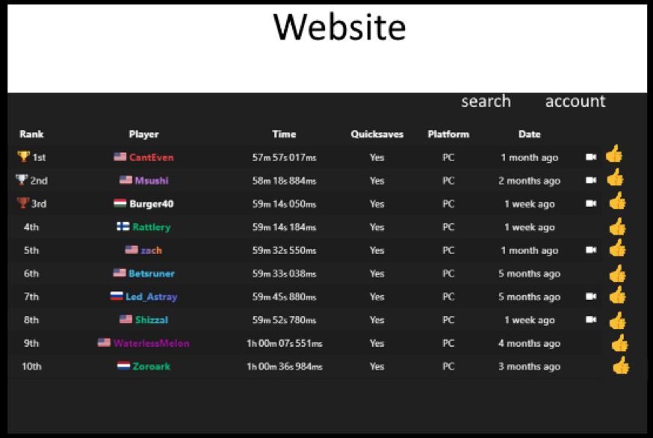

## Pagina beelden:

Na het maken van het MVP van het web systeem zijn er visuele beelden toonbaar van hoe het er allemaal uit komt te zien.

In deze beelden zijn al veel dingen bruikbaar, zoals het tonen van een leaderboard die ook gesorteerd kan worden.

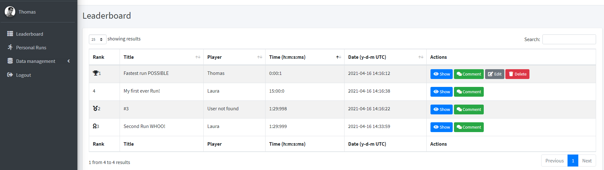

Ook is er voor de administratoren een Data management tab waarin ze dus alle data kunnen aanpassen zoals hieronder een voorbeeld van.

